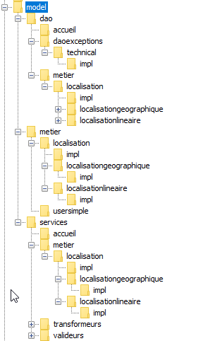

**SERVICES**

Implémentation des CU

**METIER**

Objets du domaine, Objets métier, entities

**DAOs**